**REALIDAD ECONOMICA Y SOCIAL DE BOLIVIA**

**LA EDUCACION EN BOLIVIA**

1. **INTRODUCCION**

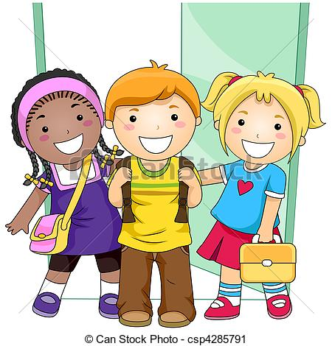Etimológicamente, la palabra educación procede del latín (educatio) criar o crianza. La educación es el proceso de facilitar el aprendizaje. Conocimiento, habilidades, valores, creencias y habito de un grupo de personas las cuales también son transferidos a otras personas, a través de la narración de cuentas, la discusión, la enseñanza, la formación o la investigación. Toda civilización genera saberes y conocimientos, crea mecanismos para producir, reproducir y utilizar los mismos, estableciendo relaciones diversas con la Madre Tierra y el Cosmos, y las formas de vida de los seres humanos y sus culturas. La educación se desenvolvió como parte de la vida en una concepción práctica comunitaria, donde las personas participaban en su desarrollo, de complementariedad y reciprocidad; sin embargo, a partir de la colonización, la vida y la educación tienden a desarrollarse en procesos paralelos desde una visión. 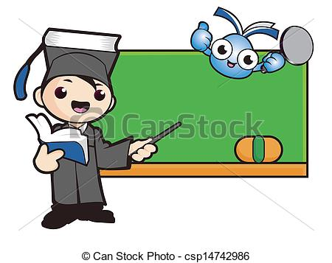La educación para utilizarla como un medio de liberación, a partir de la creación de un modelo de escuela productiva comunitaria.

El actual proceso de cambio que vive el país recupera la memoria y experiencias históricas de los pueblos y naciones indígena originario campesinos, afrobolivianos y comunidades interculturales, promoviendo un nuevo **MODELO EDUCATIVO SOCIO COMUNITARIO PRODUCTIVO,** que responde a las características de una educación en diálogo complementario intercultural e intercultural en armonía con la Madre Tierra y el Cosmos, para vivir bien. La construcción del modelo educativo que requiere el país en el presente, requiere de un análisis crítico y revisión histórica de la educación boliviana. De ésta reflexión y de las experiencias educativas, surgen los elementos para la construcción del Currículo del Sistema Educativo Plurinacional. El vivir bien es el paradigma del Estado Plurinacional boliviano y promueve la vida, el respeto a los derechos de la Madre Tierra, la comunidad, el Cosmos y el uso de manera sustentable de los recursos naturales; desarrolla el respeto y aceptación de las diferencias; procura llegar a acuerdos de consenso; crea seguridad, soberanía alimentaria y laboral, y propicia el respeto a los derechos colectivos e individuales, valorando los conocimientos de las personas y comunidades de todas las edades, géneros y culturas, sin discriminación, exclusión y dominación. El Sistema Educativo Plurinacional, está fundamentado en los principios y bases de la educación boliviana descritos en la Ley Avelino Siñani – Elizardo Pérez; sus fundamentos político, ideológico, filosófico, sociológico, cultural, epistemológico, psicopedagógico y andragógico, se constituyen en los pilares de la propuesta curricular.  
Asimismo, determina el fin de la educación, los principios, los objetivos generales, la estructura curricular y los lineamientos del sistema de evaluación.

1. **DIAGNOSTICO DE LA EDUCACION**

La organización educativa está constituida por niveles y modalidades que se desarrollan de acuerdo a las bases, fines, y objetivos de la educación. Esta organización tiene como fundamento el desarrollo biopsicosocial de los educandos y las características de cada realidad regional.

**2.1. ESTRUCTURA DEL SISTEMA EDUCATIVO**

De acuerdo con la nueva ley de educación Avelino Siñani - Elizardo Pérez El Sistema Educativo Plurinacional comprende tres subsistemas de educación:

* Subsistema de Educación Regular.
* Subsistema de Educación Alternativa y Especial.
* Subsistema de Educación Superior de Formación Profesional.

**SUBSISTEMA DE EDUCACIÓN REGULAR**

Es la educación sistemática, normada, obligatoria y procesual que se brinda a todas las niñas, niños, adolescentes y jóvenes, desde la Educación Inicial en Familia Comunitaria hasta el bachillerato, permite su desarrollo integral, brinda la oportunidad de continuidad en la educación superior de formación profesional y su proyección en el ámbito productivo, tiene carácter intracultural, intercultural y plurilingüe.

El Subsistema de Educación Regular comprende:

**a) EDUCACION INICIAL EN FAMILIA COMUNITARIA:** Constituye la base fundamental para la formación integral de la niña y el niño, se reconoce y fortalece a la familia y la comunidad como el primer espacio de socialización y aprendizaje.

**b) EDUCACION PRIMARIA COMUNITARIA VOCACIONAL:** Comprende la formación básica, cimiento de todo el proceso de formación posterior y tiene carácter intracultural, intercultural y plurilingüe. Los conocimientos y la formación cualitativa de las y los estudiantes, en relación y afinidad con los saberes, las ciencias, las culturas, la naturaleza y el trabajo creador, orienta su vocación. Este nivel brinda condiciones necesarias de permanencia de las y los estudiantes; desarrolla todas sus capacidades, potencialidades, conocimientos, saberes, capacidades comunicativas, ético-morales, espirituales, afectivas, razonamientos lógicos, científicos, técnicos, tecnológicos y productivos, educación física, deportiva y artística. De seis años de duración.

**c) EDUCACION SECUNDARIA COMUNITARIA PRODUCTIVA:** Articula la educación humanística y la educación técnica-tecnológica con la producción, que valora y desarrolla los saberes y conocimientos de las diversas culturas en diálogo intercultural con el conocimiento universal, incorporando la formación histórica, cívica y comunitaria. Tiene carácter intracultural, intercultural y plurilingüe. Fortalece la formación recibida en la educación primaria comunitaria vocacional, por ser integral, científica, humanística, técnica-tecnológica, espiritual, ética, moral, artística y deportiva. II. Permite identificar en las y los estudiantes las vocaciones para continuar estudios superiores o incorporarse a las actividades socio-productivas. Está orientada a la formación y la obtención del Diploma de Bachiller Técnico Humanístico, y de manera progresiva con grado de Técnico Medio de acuerdo a las vocaciones y potencialidades productivas de las regiones y del Estado Plurinacional. De seis años de duración.

**SUBSISTEMA DE EDUCACIÓN ALTERNATIVA Y ESPECIAL**

Destinada a atender necesidades y expectativas educativas de personas, familias, comunidades y organizaciones que requieren dar continuidad a sus estudios o que precisan formación permanente en y para la vida.

**EDUCACION ALTERNATIVA:** Comprende las acciones educativas destinadas a jóvenes y adultos que requieren continuar sus estudios; de acuerdo a sus necesidades y expectativas de vida y de su entorno social, mediante procesos educativos sistemáticos e integrales, con el mismo nivel de calidad, pertinencia y equiparación de condiciones que en el Subsistema Regular.

Son áreas de la Educación Alternativa:

a) Educación de Personas Jóvenes y Adultas.

b) Educación Permanente

**EDUCACION ESPECIAL:** Comprende las acciones destinadas a promover y consolidar la educación inclusiva para personas con discapacidad, personas con dificultades en el aprendizaje y personas con talento extraordinario en el Sistema Educativo Plurinacional.

Entiéndase a efectos de la presente Ley a personas con talento extraordinario a estudiantes con excelente aprovechamiento y toda niña, niño y adolescente con talento natural destacado.

Son áreas de la Educación Especial:

a) Educación para Personas con Discapacidad.

b) Educación para Personas con Dificultades en el Aprendizaje.

c) Educación para Personas con Talento Extraordinario.

**SUBSISTEMA DE EDUCACIÓN SUPERIOR DE FORMACIÓN PROFESIONAL**

Es el espacio educativo de formación profesional, de recuperación, generación y recreación de conocimientos y saberes, expresada en el desarrollo de la ciencia, la tecnología, la investigación y la innovación, que responde a las necesidades y demandas sociales, económicas, productivas y culturales de la sociedad y del Estado Plurinacional. EL objetivo es Formar profesionales con compromiso social y conciencia crí- tica al servicio del pueblo, que sean capaces de resolver problemas y transformar la realidad articulando teoría, práctica y producción

La Educación Superior de Formación Profesional comprende:

**a) FORMACION DE MAESTROS Y MAESTRAS**: Es el proceso de formación profesional en las dimensiones pedagógica, sociocultural y comunitaria, destinada a formar maestras y maestros para los subsistemas de Educación Regular, y Educación Alternativa y Especial.

**b) FORMACION TECNICA TECNOLOGICA:** Forma profesionales con vocación de servicio, compromiso social, conciencia crítica y autocrítica de la realidad sociocultural, capacidad de crear, aplicar, transformar la ciencia y la tecnología articulando los conocimientos y saberes de los pueblos y naciones indígena originario campesinos con los universales, para fortalecer el desarrollo productivo del Estado Plurinacional.

**c) FORMACION SUPERIOR ARTISTICA:** Es la formación profesional destinada al desarrollo de capacidades, competencias y destrezas artísticas, articulando teoría y práctica, para el fortalecimiento de las expresiones culturales y el desarrollo de las cualidades creativas de las bolivianas y bolivianos.

**d) FORMACION SUPERIOR UNVERSITARIA:** Formar profesionales científicos, productivos y críticos que garanticen un desarrollo humano integral, capaces de articular la ciencia y la tecnología universal con los conocimientos y saberes locales que contribuyan al mejoramiento de la producción intelectual, y producción de bienes y servicios, de acuerdo con las necesidades presentes y futuras de la sociedad y la planificación del Estado Plurinacional.

**CANTIDAD DE ESTUDIANTES MATRICULADOS EN LA EDUCACION REGULAR**

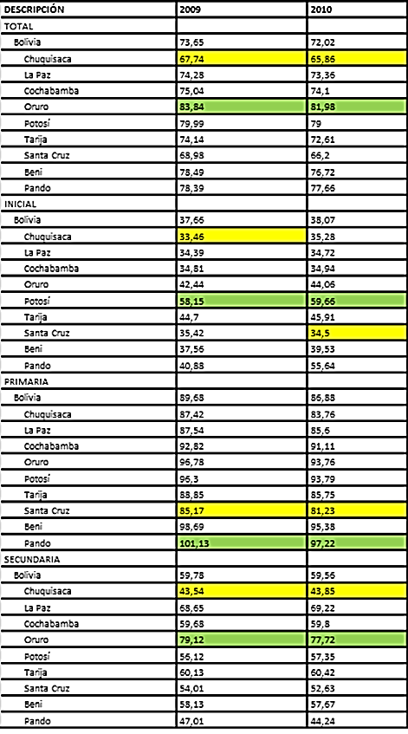BOLIVIA: COBERTURA BRUTA DE MATRICULACIÓN EN LA EDUCACIÓN PÚBLICA SEGÚN NIVEL DE EDUCACIÓN Y DEPARTAMENTO. (En porcentaje)

La cobertura bruta de matriculación en la educación pública de Bolivia es de 72,02% en el año 2010 mientras que en 2009 era de 73,65% se a podido evidenciar que a tenido un decrecimiento pero al analizar el sector educactivo por niveles se a podido encontrar que el nivel primario es el que tiene mas cobertura en Bolivia con un 86,88%, en el nvel secundario los departamentos con mas cobertura de matriculación es Oruro que en el año 2009 alcanzo un 79,12% y en el año 2010 un 77,72%.

L a tasa de asistencia de la población entre 6 y 19 años de edad en Bolivia es de 90,45% de acuerdo con el ultimo CNPV 2012, en el area urbana se ha tenido un 92,54% y en el area rural un 86,59%, las ciudades que han tenido mayor índice de crecimiento en el area urbana es Oruro y La paz mientras que en el área rural el departamento de Santa Cruz es el que a tenido mayor crecimiento.

**CANTIDAD DE LOCALES EDUCATIVOS UNIDADES EDUCATIVAS EN BOLIVIA**



Los locales educativos en Bolivia han tenido un crecimiento del 0,98% alcanzando un total de 14.355 locales educativos siendo La Paz el departamento que alberga mayor cantidad de estos. A diferencia de las unidades educativas en Bolivia existían 15.057 en el año 2012 y para el año 2013 hacen un total de 15.176 se ha podido evidenciar un crecimiento del 0,79% siendo el departamento de La paz con mayor cantidad de unidades educativas en el país.

**CANTIDAD DE DOCENTES EN LA EDUCACION REGULAR EN BOLIVIA**

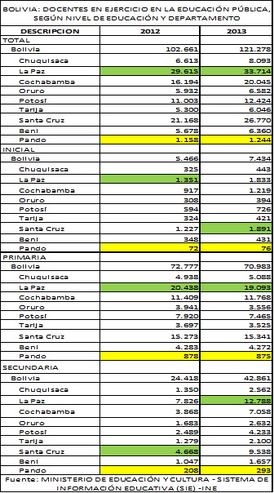

El cantidad de docentes en Bolivia es de 121.278 en el año 2013 a tenido un crecimiento ya que en el año 2012 la población docente era 102.661 llegando asi a tener un crecimiento del 18,13%, en el nivel inicial el departamento de Santa Cruz es el que tiene la población docente mas numerosa, mientras que en el nivel primario y secundario el departamento de La Paz es donde mas se concentra la población docente. En el departamento de Pando es donde la cantidad de docentes es muy baja en los tres niveles de educación.

**CANTIDAD DE DOCENTES DEL SISTEMA UNIVERSITARIO, INSTITUTOS TECNICOS Y EDUCACION REGULAR**



**3. EVALUACION Y ESTADO DEL SECTOR**

**TASA DE ALFABETISMO.-** La tasa de alfabetismo en Bolivia según el censo 2012 alcanza a u 94,98% , es decir6.552.853 personas que saben leer y escribir. De acuerdo a los a los censos 2001 y 2012 la tasa presenta un incremento de población alfa beta.

Según los últimos censos (2001-2012) el departamento de mayor nivel de alfabetismo es POTOSI con un incremento de 17.61%.y el departamento de menor incremento es SANTA CRUZ con una diferencia de 4.74%



**TASA DE ANALFABETISMO.-** El Ministerio de Educación dio a conocer que la tasa 3,32% de analfabetismo en el país es una de la más baja registrada en la historia de Bolivia. En los últimos seis años se logró alfabetizar a casi un millón de bolivianos. Entre las gestiones 2012 y 2014 se alfabetizaron a 131.508 bolivianas y bolivianos, lo que incide positivamente en la reducción del porcentaje de analfabetismo, reduciendo al 3,32% la tasa de analfabetismo, siendo la más baja en la historia de nuestro país”.Una nota de agosto de 2013 del periódico la Razón señala que Bolivia fue declarada libre de analfabetismo con una tasa de 3,77%, pero los datos del censo de 2012 muestran que el 5,02% de la población no sabe leer ni escribir. El proceso de alfabetización en Bolivia inició con el programa nacional “Yo si puedo” con el objetivo de instruir a las personas analfabetas para el pleno ejercicio de su derecho a la educación. La iniciativa continuó con “Yo sí puedo seguir”, con una formación equivalente de 1° a 6° de primaria. “184 mil personas jóvenes y adultas, en su mayoría mujeres, han participado en el proceso de post-alfabetización en 339 municipios de los nueve departamento del país, de los cuales 81.365 han concluido el tercero de primaria y 32.308 se han graduado de 6° grado”.” Yo si puedo seguir” sienta las bases para la continuidad de estudios en niveles de educación secundaria y superior Mediante Decreto Supremo 29876, también se creó el “Sistema de Plurinacional de Certificación de Competencias (SPCC)” que desde diciembre de 2008 entregó 16.411 certificados que reconocen a 37 ocupaciones laborales por habilidades y destrezas adquiridas empíricamente en actividades económicas.



**2012 - 2013**

**TASA DE ASISTENSIA ESCOLAR.-**

Según el censo 2012, la asistencia escolar alcanza a 83.53% mientras que el 2001 a 79.71Comparando los dos últimos censos el departamento que presenta mayor incremento de asistencia escolar es PANDO, con un incremento de 10.09. mientras que el departamento con menor incremento es ORURO con una diferencia de 1.9.



**TASA DE ABANDONO ESCOLAR.-**

****La tasa de abandono escolar en Bolivia el 2012 es de 2.82 y el 2013 es de 3.07 .Teniendo una tasa de crecimiento de 8.87%

la tasa de abandono escolar en el nivel primario tiene mayor incremento en el departamento de PANDO tanto el 2012 como el 2013. Mientras que el departamento que presenta la menor diferencia de abandono escoalar en 2012 es ORURO, en 2013 es LA PAZ. En el nivel secundario el departamento de mayor incremento es PANDO EN EL 2012-2013. Mientras que en el departamento de LA PAZ se presenta el minimo.

**4. MARCO NORMATIVO**

***LEY AVELINO SIÑANI ELIZARDO PEREZ***

**BIOGRAFIA DE AVELINO SIÑAÑI Y ELIZARDO PEREZ:**

Avelino siñani nació el 6 de febrero de 1881 en warisata provincia omasuyos del departamento de la paz sus primeros estudios formales los realizo en forma clandestina ya que esa época no se permitía que los indígenas ingresaran a la escuela formal, en su juventud siñani logro completar sus estudios con el padre del doc. Alberto López Mendoza para luego entre 1904 1909comenzar enseñar a leer y escribir a los demás indígenas de su comunidad tarea que le valió la persecución de las autoridades y su encierro personal situación que se repitió en varias ocasiones En sus continuos viajes se conoció con elizardo Pérez nació el 5 de noviembre de 1892 en el pueblo de ayata ubicado a 270 km de la paz juntos crearían la primer escuela para liberación indígena la importancia de la escuela warisata consistió en enfocar su currículo y su estructura organizativa en la sociedad indígena y sus tradiciones concibió una forma suprema de educación basada en la escuela del trabajo productivo aquella que se autoabastece por el taller y la tierra dejando establecida la peculiar organización del trabajo colectivo en los andes y sus consecuentes expresiones culturales sostenida por la ley del esfuerzo.

**ASPECTO GENERAL**:

LA LEY 070 AVELINO SIÑANI ELIZARDO PEREZ fue sancionada el 20 de diciembre del 2010 en la presidencia de EVO MORALES AYMA. En él se trabajan los principios las bases fines y la parte descriptiva y aplicativa del modelo educativo socio comunitario y productivo profundizando con mayor incidencia en la realidad educativa nacional y el análisis a partir de las características del nuevo modelo.

**ESTRUCTURA JURIDICA DE LA LEY AVELINO SIÑANI ELIZARDO PEREZ**

|  |  |  |
| --- | --- | --- |
| **DESCRIPCION** | **TITULO CAPITULO** | **ARTICULO** |
| **Marco filosófico y político de la educación en Bolivia** | T: 1 C: 1,2,3 | 1ª al 7º |
| **sistema educativo plurinacional** | T: 2 C: 1,2,3 | 8ª al 68ª |
| **organización curricular administración y gestión del sistema educativo plurinacional** | T: 3 C:1,2,3,4 | 69 al 92º |
| **disipaciones transitorias abrogatoria transitorias** | T: 4 C: 1,2,3 | 2ª al 21º |
| **las disposiciones generales** | T:1 C: 1,2 | 1ª al 15º |
| **de la educación formal** | T:2 C:3,4,5,6,7 | 16º al 57ª |
| **de la educación alternativa** | T: 3 C: 8,9,10,11 | 58 al 87ª |
| **de la gestión curricular** | T:4 C: 12,13,14,15 | 88ª al 122º |
| **de normas generales de evaluación** | T:5 C: 16, 17, 18 | 123ª al 130 |
| **disposiciones generales y transitorias** | T:6 C: 19 | 131ª al 141ª |
| **normas generales** | T:1 C:1 | 1ª al 3ª |
| **del nivel central** | T:2 C:1,2,3,4,5 | 4 al 38 |
| **del campo de aplicaciones y las excepciones** | T: 1 C:1,2,3,4,5,6,7,8,9 | 1 al 29 |
| **de la carrera administrativa** | T: 3 C: 5,6 | 34 al 50 |
| **consejo nacional de acreditación de la educación superior** | T:1 C:1,2 | 1 al 15 |
| **naturaleza del consejo nacional de acreditación de la educación superior-conaes** | T:2 C:1,2,3,4 | 16 al 32 |
| **de los órganos de participación popular** | T: 1 C: 1 | 1 al 2 |
| **de las juntas educativas** | T: 2 C: 1,2,3,4,5 | 3 al16 |
| **de los consejos de educación** | T:3 C: 1,2,3,4,5,6,7 | 17 al 62 |

**PRINCIPALES ASPECTOS DE LA LEY AVELINO SIÑANI ELIZARDO PEREZ**:

1.-La educación como derecho fundamental (t: 1, c: 1)

2.-Bases, fines y objetivos de la educación (c: 2)

2.-Objetivos de la educación (c: 3, art: 5)

3.-Diversidad sociocultural y lingüística (c; 3)

4.-Sistema educativo plurinacional (t: 2, c: 1)

5.-Subsistema de educación alternativa y especial(c: 2; art. 16)

6.- Subsistema de educación superior de formación profesional (c: 3 art: 28)

7.-Formacion superior técnica y tecnológica(c: 2, art: 41)

8.-Formacion superior universitaria (c: 2, secc: 4, art: 52)

9.-Apoyo técnico de recursos y servicios(c: 3, art: 84)

10.- Congreso nacional de educación (c; 5, art. 37)

**5. PERSPECTIVAS**

La perspectiva educativa intra e inter-cultural despliega el proyecto de una nueva forma de pensar la educación en Bolivia, asumiendo el sustrato denominado "pedagogía de la reciprocidad". Esto es entendido suponiendo que la educación no podría transitar a través del horizonte des-colonial, si no se articula una pedagogíay una concepción de currículo, que sean culturalmente alternativos a las pedagogías, didácticas y concepciones curriculares del mundo occidental moderno. Se trata de alternativas que no abandonen el diálogo con la cultura colonial moderna, sino que permitan desplegar una interculturalidad capaz de generar las condiciones de posibilidad para reproducir y desarrollar las identidades de las culturas indígenas originarias del país.

Este informe analiza el estado de avance de los objetivos de la educación para todos (EPT) en Bolivia, acordados el 2000. Este marco internacional reafirmo el compromiso colectivo de los países de asegurar la Educación para todos hasta el año 2015, planteando para ello seis objetivos y doce estrategias. La evaluación de la EPT para Bolivia cobra una relevancia particular, debido a las transformaciones económicas, sociales y políticas por las que atraviesa el país desde el inicio del nuevo milenio. Dada la complejidad de este proceso y la relevancia en materia de la implementación de políticas y estrategias educativas.

La revolución educativa se centra en la implementación del nuevo sistema Educativo Plurinacional (SEP), cuyos antecedentes, operativizacion y estructuración dependieron de un proceso participativo que recoge la experiencia y saberes delos pueblos indígena originario campesino. El SEP, está conformado por tres subsistemas: el subsistema de educación regular, el subsistema de educación alternativa y especial, y el subsistema de educación superior y de formación profesional. En este marco, se ha desarrollado un nuevo modelo de educación denominado Sistema Socio Comunitario Productivo.

**MODELO EDUCATIVO SOCIO COMUNITARIO PRODUCTIVO**

El Modelo Educativo Socio Comunitario Productivo (MESCP) plantea un camino pedagógico propio, que toma como bases los saberes y conocimientos de los pueblos indígenas originario campesinos, el modelo de la escuela Ayllu de Warisata, la educación liberadora y popular latinoamericana y otras fuentes pedagógicas críticas, esto complementa los horizontes definidos en la ley 070 para la educación en Bolivia: la descolonización de la educación, una educación que incorpora la educación científica, técnica y tecnológica y productiva que atienda las exigencias históricas y necesidades del pueblo boliviano.

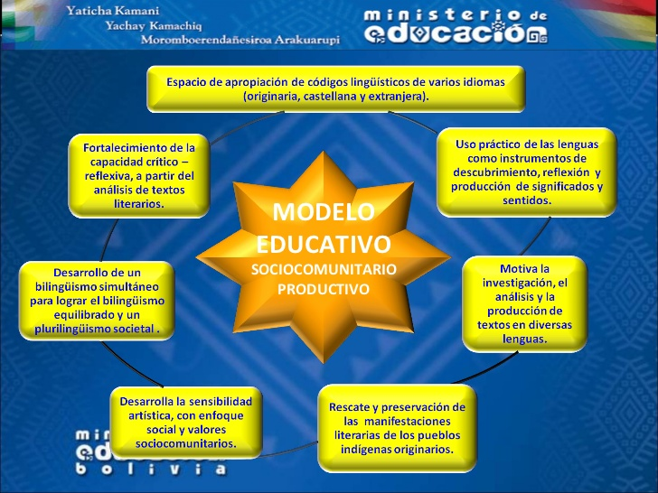

**CONDICION COLONIAL Y NEOCOLONIAL DE LA REALIDAD BOLIVIANA**

La educación por su parte, tenía y tiene, en gran parte, también un perfil colonial que consiste, entre otras cosas, en que se ha naturalizado la jerarquía entre un conocimiento supuestamente universal, legítimo, y los conocimientos indígenas, considerados como meros saberes locales. El conocimiento considerado científico organiza de modo monopólico y mono cultural el currículo y el plan de estudios lo que implica que los conocimientos indígenas se excluyen o, en el mejor de los casos, se incluyen subordinadamente como saberes locales y folclore. La educación colonial, además tiene varias otras características, como una valoración mayor de lo intelectual sobre lo manual, y la imposición de la lengua castellana como la lengua oficial de la educación.

El marco programático del PEI propone acciones en las siguientes cinco grandes áreas de políticas:

* Política de igualdad de oportunidades.
* Política para elevar la calidad de la educación.
* Gestión educativa ágil, oportuna y confiable.
* Educación que responda a las vocaciones productivas
* Corresponsabilidad en el sistema educativo plurinacional.

Debido a una Resolución Ministerial, el 2015 presentará en Bolivia avances tecnológicos en cuanto a la gestión escolar. Las libretas de calificaciones que recibirán los padres serán electrónicas y los archivos de los estudiantes estarán computarizados, creándose una plataforma virtual para que el responsable del estudiante acceda a las calificaciones.

**CIUDAD DEL CONOCIMIENTO**

Un espacio generador de conocimiento donde el Estado, la universidad y las empresas se reunirán para desarrollar y exportar tecnología. Con esta iniciativa, Bolivia avanzara en su soberanía científica y tecnológica. Pasará de una economía basada en el conocimiento y la tecnología.

Asi, Cochabamba generara ingresos económicos a través de la producción de conocimiento científico. Desarrollara software y dispositivos, para satisfacer las necesidades de Bolivia y para exporte otros países.

El proyecto concentrara el talento científico y tecnológico de Bolivia y promoverá la repatriación de los profesionales bolivianos que viven en el extranjero.

Además, a partir de su construcción, se crearan nuevas carreras basadas en ciencia y tecnología enfocadas a las necesidades de Bolivia con lo que se abrirán nuevas oportunidades laborales.

La ciudadela del conocimiento y la tecnología, será el megaproyecto para Bolivia, porque un pueblo milenario con tecnología de avanzada, es un pueblo invencible.

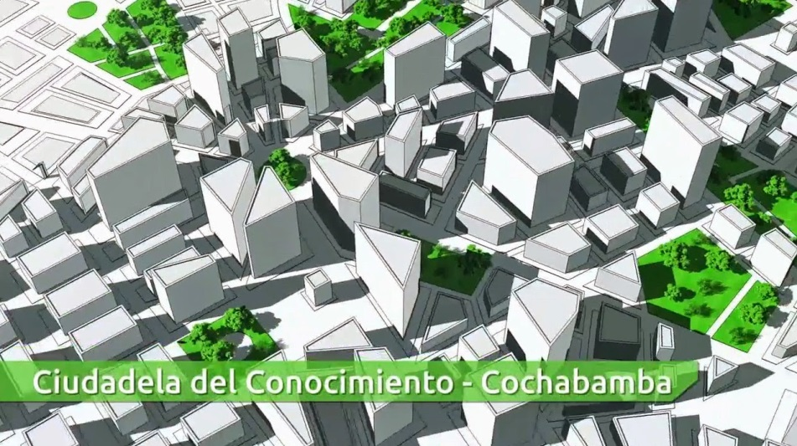

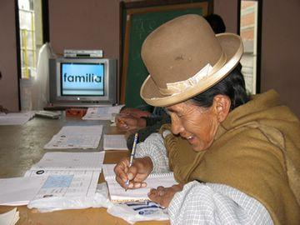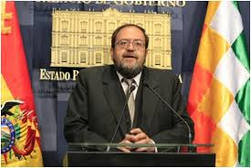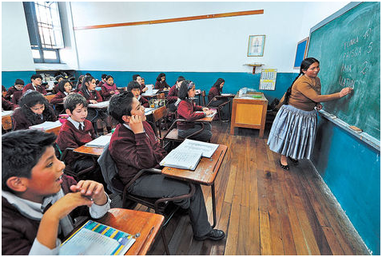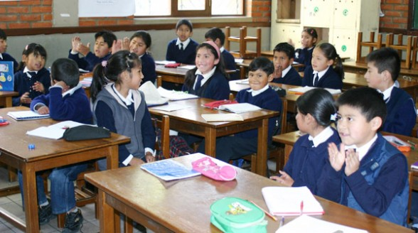**ANEXOS**

